卷 号
卷内编号
密 级

项目编号: S101-01－2005
<项目名称>
分 类:  <模板> | 数据库设计说明书  Version: 1.0  项 目 承 担 部 门：  撰 写 人（签名）：向忠陶 梁杰 吴小兵 唐军  完 成 日 期： 2005年1月18日  本文档 使 用部门：□主管领导 ■项目组  □客户（市场） ■维护人员 □用户  评审负责人（签名）：  评 审 日 期：

目 录
1. 引言 1
1.1 编写目的 1
1.2 背景 1
1.3 定义 1
1.4 参考资料 1
2. 外部设计 1
2.1 类型划分 1
2.2 标识符和约定 1
2.3 数据库表设计格式说明 1
2.4 支持软件 2
3. 结构设计 2
4. 运用设计 2
4.1 数据字典设计 2
4.2 安全保密设计 2

引言

编写目的
数据库设计说明书是根据概要设计说明书的要求所编写的，是为详细设计作依据的，为详细设计提供标准，并提供给编码人员和测试人员。

背景
待开发的数据库的名称：CCES
使用此数据库的软件系统的名称：Microsoftsoft SqlServer2000
该软件系统开发项目的任务提出者：银行
该软件系统的用户：信用卡用户
将安装该软件和这个数据库的计算站（中心）：银行数据中心

定义
CCES（Credit Card Evaluation System）信用卡评估系统
CDM（Concept Data Model） 概念数据模型
PDM（Physics Data Model） 物理数据模型
E-R（Entity Relationship） 实体联系模型

参考资料
《需求规格说明书》
《软件工程---原理、方法与应用》 第二版 史济民 顾春华 清华大学出版社
《数据库系统原理》 王能斌 电子工业出版社
《精通Microsoftsoft SqlServer2000》 刘余春 电子工业出版社

外部设计

类型划分
⑴ 主表：12个
⑵ 辅助表: 8个

标识符和约定
数据库表的命名是用表名的英文或英文缩写，编程实现简单易记！
 | 格式 | 描述 | 说明
1 | Users | 用户 | 银行用户个人情况情况表
2 | YHworker | 银行工作人员 | 银行工作人员表
3 | ZDthing | 质抵押物 | 用户向银行质押或抵押物体表
4 | Account | 帐户 | 用户在银行中的帐户（含非信用卡的帐户）
5 | Profession | 职业 | 职业类型表
6 | Creditcard | 信用卡 | 用户申请的信用卡情况表
7 | WorkInstance | 工作情况 | 用户在具体单位工作情况
8 | UseRecord | 使用记录 | 用卡历史情况记录表
9 | UserMoral | 用户品行 | 用户品行
10 | Badrecord | 不良记录 | 用户的不良行为记录表
11 | Popedom | 权限 | 银行工作人员的工作权限
12 | WorkingPopedom | 工作权限 | 工作权限关系
13 | FamilyThing | 用户家庭情况 | 用户家庭情况标准对照表
14 | ProfessionThing | 用户职业情况 | 用户职业情况标准对照表
15 | Unlrecord | 用户行为记录 | 用户行为记录标准对照表
16 | UseInstance | 用户用卡情况 | 用户用卡情况标准对照表
17 | UserBank | 用户与本行关系 | 用户与本行关系标准对照表
18 | rejecttable | 驳回通知对照表 | 驳回通知对照表
19 | Notice | 通知对照表 | 通知对照表
20 | UserList | 用户自然情况表 | 用户自然情况标准对照表

数据库表设计格式说明

⑴ 主表：

⒈ 用户表（Users）
Users | 字段名 | 字段代码 | 字段类型 | 允许为空 | 主键 | 外键
1 | 用户号 | UserId | char(8) | N | Primarykey
2 | 用户名 | UserName | varchar(20) | N
3 | 性别 | UserSex | char(2) | N
4 | 年龄 | UserAge | smallint | N
5 | 身份证号 | UserCard | char(18) | N
6 | 婚姻状况 | MarriageState | varchar(8) | Y
7 | 文化程度 | CultureState | varchar(15) | Y
8 | 户口性质 | RegistereState | varchar(15) | Y
9 | 个人月收入 | IndividualIcome | int | Y
10 | 家庭人均月收入 | AverageIcome | int | Y
11 | 家庭人均月固定支出 | AverageExpend | int | Y
12 | 银行工作人员ID | YHworkerID | char(6) | Y |  | Foreignkey

2．银行工作人员（YHworker）
YHworker | 字段名 | 字段代码 | 字段类型 | 允许为空 | 主键 | 外键
1 | 银行工作人员ID | YHworkerID | char(6) | N | Primarykey
2 | 银行工作人员姓名 | YHworkerName | varchar(20) | N
3 | 银行工作人员身份证号 | YHworkerCard | char(18) | N
4 | 银行工作人员密码 | YHworkerCode | varchar(20) | N
5 | 职务 | Business | varchar(40) | Y

3．权限（Popedom）
Popedom | 字段名 | 字段代码 | 字段类型 | 允许为空 | 主键 | 外键
1 | 权限编号 | PopedomId | int | N | Primarykey
2 | 权限名称 | PopedomName | varchar(40) | Y
3 | 权限说明 | PopedomExplain | varchar(50) | Y

4．不良记录（Badrecord）
Badrecord | 字段名 | 字段代码 | 字段类型 | 允许为空 | 主键 | 外键
1 | 不良记录编号 | BadRecdId | varchar(20) | N | Primarykey
2 | 非正常透支类型 | UnOverdraft | varchar(40) | Y
3 | 我行不良记录类型 | BadRecord | varchar(40) | Y
4 | 刑事记录 | CriminalRecord | varchar(40) | Y
5 | 其他未还债务 | OtherDebt | varchar(40) | Y

5．信用卡（Creditcard）
Creditcard | 字段名 | 字段代码 | 字段类型 | 允许为空 | 主键 | 外键
1 | 信用卡号 | CreditcardId | bigint | N | Primarykey
2 | 用户号 | UserId | char(8) | N |  | Foreignkey
3 | 使用记_信用卡号 | Use_CreditcardId | bigint | N |  | Foreignkey
4 | 信用等级 | CreditcardGrade | int | N
5 | 信用卡密码 | CreditcardCode | varchar(20) | N
6．使用记录（UseRecord）
UseRecord | 字段名 | 字段代码 | 字段类型 | 允许为空 | 主键 | 外键
1 | 信用卡号 | CreditcardId | bigint | N | Primarykey | Foreignkey
2 | 使用次数 | UseNum | int | Y
3 | 使用金额 | UseMoney | Double precision | Y
4 | 使用时间 | UseTime | datetime | Y
5 | 使用状态 | UseState | char(4) | Y

7．用户品行（UserMoral）
UserMoral | 字段名 | 字段代码 | 字段类型 | 允许为空 | 主键 | 外键
 | 用户号 | UserId | char(8) | N | Primarykey | Foreignkey
 | 不良记录编号 | BadRecdId | varchar(20) | N | Primarykey | Foreignkey

8．工作权限（WorkingPopedom）
UserMoral | 字段名 | 字段代码 | 字段类型 | 允许为空 | 主键 | 外键
1 | 银行工作人员ID | YHworkerID | char(6) | N | Primarykey | Foreignkey
2 | 权限编号 | PopedomId | int | N | Primarykey | Foreignkey

9．帐户（Account）
Account | 字段名 | 字段代码 | 字段类型 | 允许为空 | 主键 | 外键
1 | 帐户号 | AccountId | char(10) | N | Primarykey
2 | 信用卡号 | CreditcardId | bigint | Y |  | Foreignkey
3 | 帐户类型 | AccountType | varchar(20) | N
4 | 帐户存款 | AccountDeposit | bigint | Y

10．质抵押物（ZDthing）
ZDthing | 字段名 | 字段代码 | 字段类型 | 允许为空 | 主键 | 外键
1 | 质抵押物编号 | ZdId | char(20) | N | Primarykey
2 | 用户号 | UserId | char(8) | N |  | Foreignkey
3 | 质抵押物名称 | Zdname | varchar(40) | N
4 | 质抵押物金额 | Zdprice | float(7) | N
5 | 质抵押日期 | Zddate | datetime | N
6 | 质抵押状态 | Zdstate | char(6) | N

11．职业（Profession）
Profession | 字段名 | 字段代码 | 字段类型 | 允许为空 | 主键 | 外键
1 | 职业号 | ProfessionId | char(8) | N | Primarykey
2 | 职业类型 | ProfessionTypes | varchar(20) | N

12．工作情况（WorkInstance）
Profession | 字段名 | 字段代码 | 字段类型 | 允许为空 | 主键 | 外键
1 | 职业号 | ProfessionId | char(8) | N | Primarykey | Foreignkey
2 | 用户号 | UserId | char(8) | N | Primarykey | Foreignkey
3 | 岗位性质 | WorkingState | varchar(10) | Y
4 | 技术职称 | WorkingPost | varchar(15) | Y
5 | 工作年限 | WorkingFirm | varchar(15) | Y

⑵ 辅助表:

1．自然情况对照表：
 | 字段名 | 列名 | 长度 | 允许空
1 | 18-22岁 | Callan | int | Y
2 | 23-34岁 | Youth | int | Y
3 | 35-40岁 | Midlife | int | Y
4 | 41-60岁 | Adiaphorous | int | Y
5 | 61岁以上 | Agedness | int | Y
6 | 男 | Male | int | Y
7 | 女 | Female | int | Y
8 | 已婚有子女 | MarriedBaby | int | Y
9 | 已婚无子女 | MarriedNoBaby | int | Y
10 | 未婚 | Nomarry | int | Y
11 | 其他婚姻状况 | OtherMarry | int | Y
12 | 研究生以上 | GraduateS | int | Y
13 | 本科 | UnGraduateS | int | Y
14 | 大专 | Junior | int | Y
15 | 中专 高中 | Intermediate | int | Y
16 | 其他学历情况 | OtherKnowledge | int | Y
17 | 常住户口 | Cregistered | int | Y
18 | 临时户口 | Lregistere | int | Y
19 | 自有住房 | HaveHouse | int | Y
20 | 贷款购房 | LoanBuyHouse | int | Y
21 | 租用公房 | RentHouse | int | Y
22 | 其他住宅 情况 | OtherHouse | int | Y

2．职业情况对照表：
 | 字段名 | 列名 | 字段类型（4） | 允许为空
1 | 公务员 | Gwy | int | Y
2 | 教师 医生 | Jshys | int | Y
3 | 金融 律师 | Jrhls | int | Y
4 | 军人 记者 | Jrhjz | int | Y
5 | 企业主 公司职员 | Qyzhgszy | int | Y
6 | 其他职业 | Qtzy | int | Y
7 | 现单位5年以上 | Gz5n | int | Y
8 | 现单位3-5年 | Gz3_5n | int | Y
9 | 现单位1-3年 | Gz1_3n | int | Y
10 | 现单位1年内 | Gzxy1n | int | Y
11 | 机关厅局级以上 | Tjys | int | Y
12 | 机关处级 | Cj | int | Y
13 | 机关科级 | Kj | int | Y
14 | 机关一般干部 | Ybgjgb | int | Y
15 | 机关其他干部 | Qtgjgb | int | Y
16 | 企业正副经理 | Zfzjl | int | Y
17 | 企业部门经理 | Bmjl | int | Y
18 | 企业一般干部 | Ybqygb | int | Y
19 | 企业其他干部 | Qtqyzy | int | Y
20 | 职称高级 | Gj | int | Y
21 | 职称中级 | Zj | int | Y
22 | 职称初级 | Cjj | int | Y
23 | 无职称 | Mei | int | Y
24 | 个人月收入10000以上 | Ysr10000 | int | Y
25 | 个人月收入8000-10000 | Ysr8000 | int | Y
26 | 个人月收入5000-8000 | Ysr5000 | int | Y
27 | 个人月收入4000-5000 | Ysr4000 | int | Y
28 | 个人月收入3000-4000 | Ysr3000 | int | Y
29 | 个人月收入2000-3000 | Ysr2000 | int | Y
30 | 个人月收入1000-2000 | Ysr1000 | int | Y
31 | 个人月收入  1000以下 | Ysrxy1000 | int | Y

3．家庭情况对照表：
 | 字段名 | 列名 | 字段类型（4） | 允许为空
1 | 家庭人均月收入5000以上 | Rjsr5q | int | Y
2 | 家庭人均月收入  3000-5000 | Rjsr3_5q | int | Y
3 | 家庭人均月收入  2000-3000 | Rjsr2_3q | int | Y
4 | 家庭人均月收入  1000-2000 | Rjsr1_2q | int | Y
5 | 家庭人均月收入  500-1000 | Rjsr5b_1q | int | Y
6 | 家庭人均月收入  500以下 | Rjsr5b | int | Y
7 | 家庭人均固定支出500以下 | Rjzc5b | int | Y
8 | 家庭人均固定支出500-1000 | Rjzc5b_1q | int | Y
9 | 家庭人均固定支出1000-3000 | Rjzc1_3q | int | Y
10 | 家庭人均固定支出3000以上 | Rjzc3q | Int | Y

4．与本行关系对照表：
 | 字段名 | 列名 | 字段类型（4） | 允许为空
1 | 本行员工 | Bhyg | Int | Y
2 | 非本行员工 | Fbhyg | Int | Y
3 | 定期以及银行卡 | Dqhyhk | Int | Y
4 | 定期 | Dq | Int | Y
5 | 银行卡 | Yhk | Int | Y
6 | 活期存折帐户 | Jkhqzh | Int | Y
7 | 无帐户 | Wzh | Int | Y
8 | 存款30000以上 | Ck3w | Int | Y
9 | 存款10000-30000 | Ck1_3w | Int | Y
10 | 存款10000以下 | Ck1w | Int | Y
11 | 业务往来密切 | Ywmq | Int | Y
12 | 业务往来一般 | Ywyb | Int | Y
13 | 业务往来较少 | Ywjs | Int | Y
14 | 有借款已还清 | Yjkyh | Int | Y
15 | 有逾期记录 | Yyqjl | Int | Y
16 | 从未借款 | Cwjk | Int | Y
17 | 有借款还清记录但尚有未到期借款 | Y_ywdqjk | Int | Y
18 | 无借款还清记录但尚有未到期借款 | W_ywdqjk | Int | Y

5．用户用卡情况对照表：
 | 字段名 | 列名 | 字段类型（4） | 允许为空
1 | 月均存款3000以上 | Yjcky3 | int | Y
2 | 月均存款3000-1500 | Yjcky3_15 | int | Y
3 | 月均存款1500-500 | Yjcky15_5 | int | Y
4 | 月均存款500-100 | Yjcky5_1 | int | Y
5 | 月均存款100  以下 | Yjcky1 | int | Y
6 | 月均累计透支5000以上 | Yjljtz5 | int | Y
7 | 月均累计透支2000-5000 | Yjljtz2_5 | int | Y
8 | 月均累计透支1000-2000 | Yjljtz1_2 | int | Y
9 | 月均累计透支100-1000 | Yjljtz1_1 | int | Y
10 | 月均累计透支100以下 | Yjljtz1 | int | Y
11 | 以还宽透支消费次数10次以上 | Yhktzcs10 | int | Y
12 | 以还宽透支次数6-9次 | Yhktzcs6_9 | Int | Y
13 | 以还宽透支次数3-5次 | Yhktzcs3_5 | Int | Y
14 | 以还宽透支次数2次以下 | Yhktzcs2 | Int | Y
15 | 以还宽透支次数0次 | Yhktzcs0 | int | Y
16 | 月均消费次数10笔以上 | Yjxfcs10 | int | Y
17 | 月均消费次数6-9笔 | Yjxfcs6_9 | int | Y
18 | 月均消费次数3-5笔 | Yjxfcs3_5 | Int | Y
19 | 月均消费次数2笔以下 | Yjxfcs2 | Int | Y
20 | 不动户 | Yjxfcs0 | Int | Y
21 | 月均消费额10000以上 | Yjxf1 | Int | Y
22 | 月均消费额5000-10000 | Yjxf5_1 | Int | Y
23 | 月均消费额500-5000 | Yjxf5_5 | Int | Y
24 | 月均消费额  500以下 | Yjxf5 | int | Y
25 | 月均消费额0 | Yjxf0 | Int | Y

6．用户不良行为对照表：
 | 字段名 | 列名 | 字段类型（4） | 允许为空
1 | 逾期透支 | Yqoverdraft | Int | Y
2 | 呆滞透支 | Dxoverdraft | Int | Y
3 | 呆帐透支 | Dzoverdraft | Int | Y
4 | 在我行贷款有 不良行为 | BadBehavior | Int | Y
4 | 涉嫌犯罪 | Criminal | Int | Y
5 | 法律处罚 | Punish | Int | Y
6 | 司法调查 | JusticeInq | Int | Y
7 | 其他未偿债务  5000-10000 | Qt5_1 | Int | Y
8 | 其他未偿债务10000-30000 | Qt1_3 | Int | Y
9 | 其他未偿债务30000以上 | Qt3 | Int | Y

7．驳回通知对照表：
 | 字段名 | 列名 | 字段类型（4） | 允许为空
1 | 驳回通知ID | RejectId | Int | N
2 | 用户姓名 | UserName | varchar | Y
3 | 用户身份证号 | UserCard | char | Y
4 | 驳回时间 | RejectDate | varchar | Y
5 | 驳回理由 | Rejectexcuse | varchar | Y

8．通知对照表：
 | 字段名 | 列名 | 字段类型（4） | 允许为空
1 | 通知ID | NoticeID | bigint | N
2 | 信用卡ID | CreditcardId | bigint | Y
3 | 通知内容 | Content | varchar | Y

支持软件
PowerDesigner9.0
Microsoft Sqlserver2000
- 结构设计

①．概念模型：
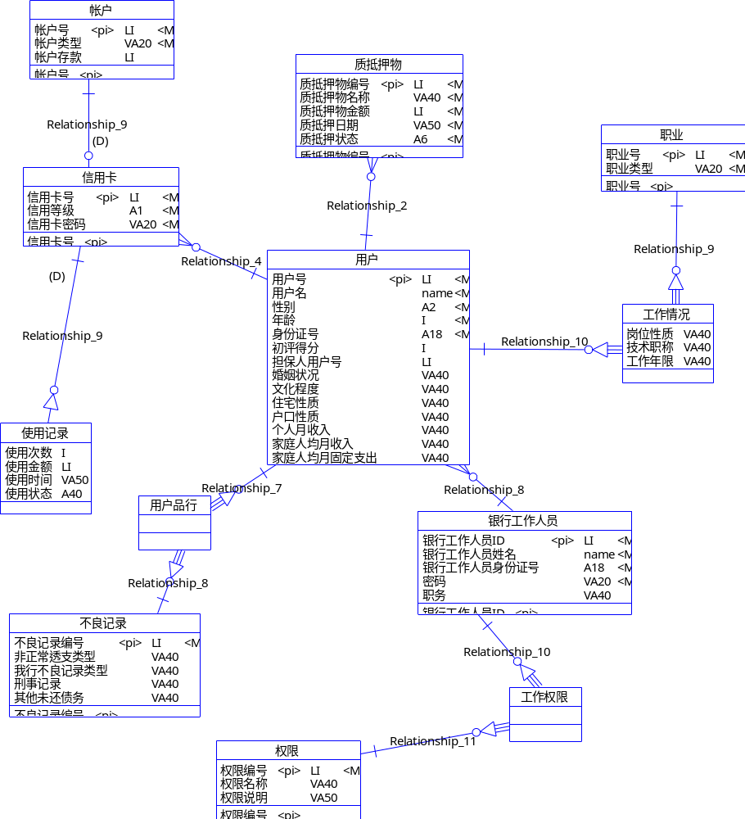

②．物理模型：
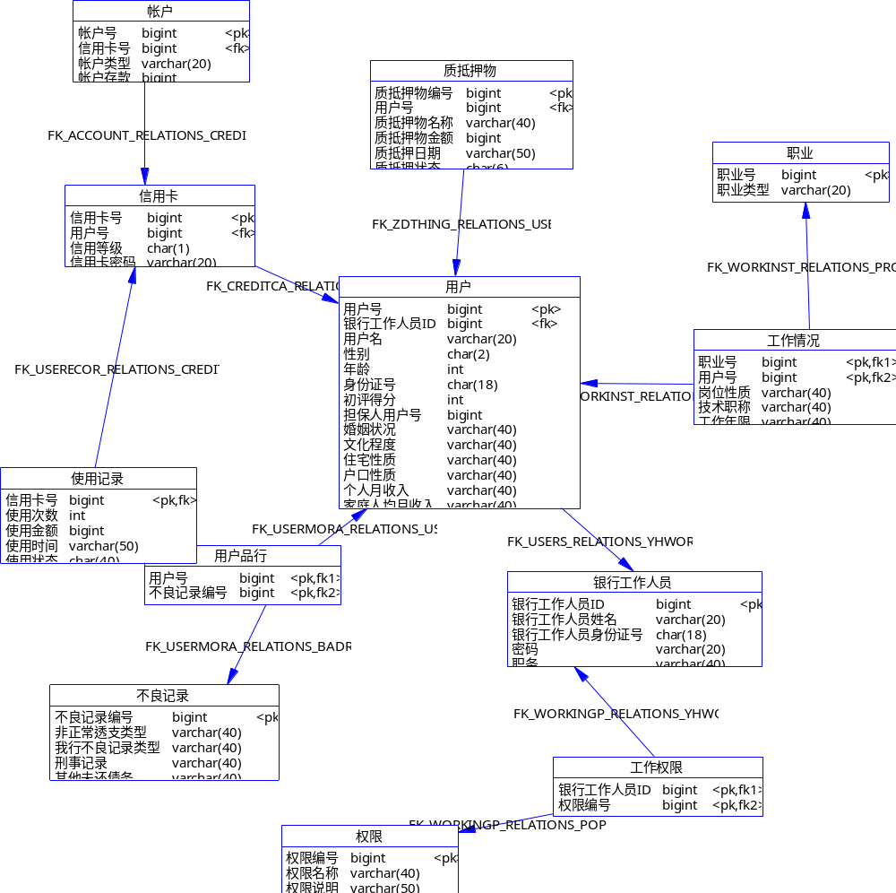

- 运用设计

数据字典设计

数据字典（DD）：包括数据流，数据文件和数据项

- 数据流和数据文件

信用卡表=信用卡号+信用等级+信用卡密码

帐户表=帐户号+帐户类型+帐户存款

职业=职业号+职业类型

工作情况=岗位性质+技术职称+工作年限

银行工作人员=银行工作人员号+银行工作人员姓名+银行工作人员身份证号+密码+职务

权限=权限编号+权限名称+权限说明

个人信用等级初评评分标准=个人评分表+职业评分表+家庭评分表+与本行关系评分表+自主觉定分

个人评分表=年龄+性别+婚姻状况+文化程度+户口性质+住宅性质

职业情况=职业类别+工作年限+岗位性质+技术职称+个人月收入

家庭情况表=家庭人均月收入+人均月固定支出

与本行关系评分表=是否本行员工+在本行帐户+存款余额+业务往来+借款情况

初评基本信息=用户名+身份证号码+基本得分

最终评估信息=用户名+身份证号码+最终得分

个人信用等级与信用额度对照表=信用等级+信用初评得分+透支额度

保证担保调整申请表=保证担保调整方式+被担保人姓名+担保人姓名+被担保人身份证号码+担保人身份证号码+担保人信用卡号

反馈保证担保调整结果=保证担保调整方式+被担保人姓名+担保人姓名+被担保人身份证号码+担保人身份证号码+担保人信用卡号+保证担保成功与否

抵押或质押调整申请表={抵押物描述}+{质押物描述}+{抵押物合计资金}+{质押物合计资金}+用户名+身份证号+抵押质押调整方式

抵质押调整反馈={抵押物编号}+{质押物编号}+{抵押物描述}+{质押物描述}+{抵押物合计资金}+{质押物合计资金}+用户名+身份证号+抵押质押调整方式+抵质押调整成功与否

被担保人调整通知=被担保人用户号

个人信用等级调整分评分标准=用卡情况调整表+不良记录调整表

用卡情况调整表=月均存款余额+月均累计透支额+已还款透支次数+月均消费次数+月均消费额

不良记录调整表=不良记录编号+非正常透支+刑事记录+在我行不良行为记录+其他未还债务

近半年历史记录表={使用记录}+{不良记录}

使用记录表=使用次数+使用金额+使用状态+使用时间

免担保半年调整反馈=时间+结束通知

保证担保办卡申请=被担保人身份证号+担保人身份证号+担保人盖章签字+被担保人姓名+担保人姓名

保证担保办卡申请信息=被担保人身份证号+担保人身份证号+担保人盖章签字+被担保人姓名+担保人姓名

保证担保办卡驳回通知=驳回理由描述+驳回姓名+驳回时间

保证担保办卡反馈=被担保人身份证号+担保人身份证号+担保人盖章签字+被担保人姓名+担保人姓名

自主调整表=用户名+用户身份证号+自主分+用户号

自主评分表=用户名+用户身份证号+自主初评分+用户号

抵押质押物登记表=用户名+用户身份证号+抵押质押日期+抵押质押物押金+抵押质押分类+抵押质押物编号

信用卡信息表=被担保人用户号+用户名+用户号+身份证号码+开户日+信用卡性质+信用等级+信用额度

发卡通知单=被担保人用户号+用户名+用户号+身份证号码+开户日+性质+信用等级+信用额度

免担保办卡申请=用户名+身份证号码

免担保驳回通知=驳回理由描述+驳回日期+驳回姓名

不良行为记录=身份证号码+用户名+{不良行为描述}

近半年历史记录表=个人信用等级初评评分标准

银行系统个人信用等级评估登记表=个人信用等级初评评分标准

② 数据项:

名称 信用卡号
别名 CreditcardId
取值 Long integer
备注 用户信用卡的编号，每个信用卡号标识唯一的一个信用卡

名称 信用等级
别名 CreditcardGrade
取值 A B C D E F G H
备注 根据用户的使用情况评出，用来标识用户的信用程度，分为八个等级

名称 信用卡性质
别名 CreditcardKind
取值 char 长度10位
备注 包括金卡和普通卡

名称 信用额度
别名 CreditForelock
取值 money
备注 可以透支的金额

名称 信用卡密码
别名 CreditcardCode
取值 Variable char 长度20位
备注

名称 信用卡存款
别名 CreditcardDeposit
取值 Long float
备注

名称 开户日
别名 OpenAccountdate
取值 date
备注 用户信用卡开户时间

名称 驳回理由描述
别名 RejectReason
取值 Variable char 长度50位
备注 银行驳回申请人办卡申请的理由

名称 驳回日期
别名 RejectDate
取值 date
备注

名称 驳回姓名
别名 RejectName
取值 char长度20位
备注 申请人的姓名

名称 担保人姓名
别名 SecurityName
取值 char长度20位
备注

名称 担保人身份证号码
别名 SecurityIdCard
取值 Char 长度18位
备注

名称 担保人信用卡号
别名 SecurityCreditcardId
取值 Long integer
备注

名称 保证担保调整方式
别名 SecurityAdjustMode
取值 Variable char 长度50位
备注 当担保人的信用等级发生变化时被担保人的信用等级及透支额度发生相应的调整

名称 保证担保调整成功与否
别名 SecurityAdjust
取值 boolen
备注 true表示成功.false表示失败

名称 自主分
别名 IndependenceCredit
取值 integer
备注 银行自主给用户的调整分

名称 质抵押物编号
别名 ZdId
取值 Char 长度20位
备注 用来标识不同用户不同的质抵押物

名称 质抵押物名称
别名 Zdname
取值 Variable char 长度 40位
备注

名称 质抵押物金额
别名 Zdprice
取值 Float 长度7位
备注

名称 质抵押日期
别名 Zddate
取值 date
备注

名称 质抵押状态
别名 Zdstate
取值 Char 长度6位
备注 用来区分是质押还是抵押

名称 质抵押调整是否成功
别名 Zdadjust
取值 boolen
备注 判断调整是否成功，true表示成功，false表示不成功

名称 职业号
别名 ProfessionId
取值 Char 长度8位
备注 用来唯一标识唯一的一个职业

名称 职业类型
别名 ProfessionTypes
取值 Variable Char 长度20位
备注 用户所从事的职业

名称 工作年限
别名 WorkingFirm
取值 Variable Char 长度15位
备注

名称 岗位性质
别名 WorkingState
取值 Variable Char 长度10位
备注 用户在单位的级别，如处级，科级。部门经理等

名称 技术职称
别名 TechnicPost
取值 Variable Char 长度15位
备注 用户的技术等级，分高级.中级.初级

名称 个人收入
别名 IndividlIncome
取值 Integer
备注

名称 使用次数
别名 Usenum
取值 Integer
备注 用户使用信用卡的总次数

名称 使用金额
别名 Usemoney
取值 Long Float
备注 用户使用信用卡的总金额

名称 使用状态
别名 UseState
取值 Char 长度4位
备注 表示用户信用卡的使用现状，包括：借款.还款和透支

名称 用户号
别名 UserId
取值 Char 长度8位
备注 用来标识唯一的一个用户

名称 用户名
别名 UserName
取值 Variable Char 长度20位
备注

名称 性别
别名 UserSex
取值 Char 长度2位
备注

名称 年龄
别名 UserAge
取值 Short integer
备注

名称 身份证号
别名 UserIdCard
取值 Char 长度18位
备注

名称 婚姻状况
别名 MarriageState
取值 Variable Char 长度8位
备注

名称 文化程度
别名 CultureState
取值 Variable Char 长度15位
备注

名称 户口性质
别名 RegistereState
取值 Variable Char 长度15位
备注 包括常住户口和临时户口

名称 住宅性质
别名 HouseState
取值 Variable Char 长度15位
备注 自有住房，贷款购房，租用公房和其他情况

名称 家庭人均月收入
别名 AverageIcome
取值 Integer
备注

名称 家庭人均月固定支出
别名 AverageExpend
取值 Integer
备注

名称 是否本行职员
别名 IsOurStaffer
取值 boolen
备注

名称 在本行帐户
别名 OurAccount
取值 Variable Char 长度40位
备注 包括：定期以及银行卡，定期，银行卡仅开立活期存折帐户和无帐户

名称 业务往来
别名 OperationTrade
取值 Variable Char 长度10位
备注 包括：密切，一般和较少

名称 借款情况
别名 IoanStatus
取值 Variable Char 长度40位
备注 包括：有借款已还清，有逾期记录，从未借款，有借款还清记录但尚有未到期借款
无借款还清记录但尚有未到期借款

名称 月均存款余额
别名 MonthAvgeSBalance
取值 money
备注

名称 月均累计透支额
别名 MonthAddupOvdraft
取值 money
备注

名称 已还款透支次数
别名 RbackOvdraftNum
取值 Integer
备注

名称 月均消费次数
别名 MonthConsumNum
取值 Integer
备注

名称 月均消费额
别名 MonthConsumMoney
取值 money
备注

名称 不良记录编号
别名 BadRecdId
取值 Variable Char 长度20位
备注 用来区分不同的不良行为类型

名称 非正常透支
别名 UnOverdraft
取值 Variable Char 长度40位
备注 包括：逾期透支.呆滞透支和呆帐透支

名称 我行不良记录类型
别名 BadRecord
取值 Variable Char 长度40位
备注 银行自主评定用户的不良记录

名称 刑事记录
别名 CriminalRecord
取值 Variable Char 长度40位
备注 包括；涉嫌犯罪.法律处罚和司法调查

名称 其他未还债务
别名 OtherDebt
取值 Variable Char 长度40位
备注 在我行或他行未还债务的记录

名称 银行工作人员ID
别名 YHworkerID
取值 Char 长度6位
备注

名称 银行工作人员姓名
别名 YHworkerName
取值 Variable Char 长度20位
备注

名称 银行工作人员身份证号
别名 YHworkerIdCard
取值 Char 长度18位
备注

名称 密码
别名 Code
取值 Variable Char 长度20位
备注

名称 职务
别名 Business
取值 Variable Char 长度40位
备注

名称 权限编号
别名 PopedomId
取值 Integer
备注

名称 权限名称
别名 PopedomName
取值 Variable Char 长度40位
备注

名称 权限说明
别名 PopedomExplain
取值 Variable Char 长度50位
备注 银行工作人员所能行使的权力

安全保密设计
①．高级经理：可以修改个人信用等级初评分评分标准和个人信用等级调整分评分标准。
个人信用等级初评分评分标准-----对应数据库中的表FamilyThing，UserList， ProfessionThing，UserBank
个人信用等级调整分评分标准----- UseInstance，Unlrecord
②．一般职员：仅可查询数据库，无修改权利

